Методическая разработка Викторина “Что, где, когда?» с детьми подготовительной группы по обучению грамоте

Цели:
Коррекционно-обучающие: способствовать обогащению и систематизации у детей полученных знаний о звуках, буквах, слогах, словах, предложениях.
Коррекционно-развивающие: способствовать развитию фонематического слуха, внимания, мышления, памяти, связной речи.
Коррекционно-воспитательные: способствовать воспитанию у детей умения взаимодействовать в команде для достижения поставленной цели.

Ход игры:
На игровом поле по кругу размещены задания в конвертах, с помощью вращения детской юлы со стрелкой определяются порядок выполнения заданий.
Воспитатель: Внимание! Внимание! Сегодня в нашей группе проводится игра «Что? Где? Когда?»
Против знатоков играют сказочные герои, а какие –вы узнаете в ходе игры.
1.Первый блиц вопрос-разминка.
- Ребята скажите, чем отличается буква от звука?
(Букву мы видим, читаем, пишем, а звук мы слышим и произносим)
-А какими бывают звуки? (гласными и согласными)
-Назовите гласные звуки? Почему мы называем их гласными? (тянутся, поются)
-Назовите согласные звуки? Как мы их произносим? (с препятствием)
-Согласные звуки какие могут быть?(мягкие и твердые, звонкие и глухие)
Воспитатель вращает волчок.

2.Воспитатель: Уважаемые знатоки! Чтобы узнать, какой сказочный герой играет против вас, посмотрите на картинку, кому принадлежит ступа с метлой?
Дети. Бабе –Яге.
Баба-Яга. Уважаемые знатoки!
Задание от Бабы - Яги: «Определи последний звук в слове» (на мольбертах картинки, дети делятся на 3 группы).
Определите последний звук, дайте характеристику звуку в слове.
?
Знатоки успешно справились с заданием и счет становится 1:0
3. Воспитатель вращает волчок.
Воспитатель: Посмотрите на картинку. Что это?
Дети. Белый халат, фанендоскоп.
Воспитатель: Кому принадлежат эти вещи?
Дети. Доктору Айболиту
Воспитатель: Доктор Айболит против знатоков.
Доктор Айболит: - Уважаемые знатоки! Я очень люблю домашних животных. Но не знаю, в какие домики их поселить.
Задание: Определите количество слогов в слове и расселите животных по домикам.

3
2
1

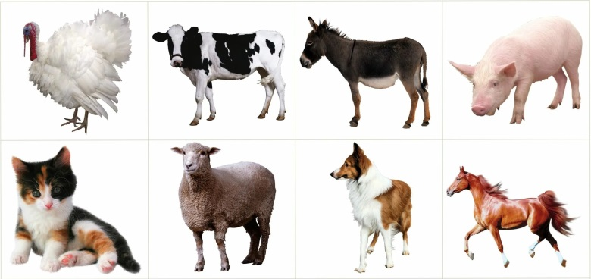
Знатоки успешно справились с заданием и счет становится 2:0
4.Воспитатель вращает юлу.
-Уважаемые знатоки, чтобы узнать кто играет против вас, отгадайте загадку:
Уверенный в себе, хоть неумейка, И от природы он большой зазнайка, А ну-ка угадать его сумей-ка, Известен всем под именем …Незнайка
Воспитатель: Незнайка играет против знатоков.
Незнайка: - Уважаемые, знатoки! Что это за схемы?
«Составьте предложение по схемам»
- ______ ______.
- _______ ______ ______.
- _______ ______ ______ ______.
Воспитатель: - Скажите ребята, что означает каждая полоска в предложении? (это слово) (дети составляют предложения по схемам.)
Воспитатель: Знатoки справились с заданием и счёт станoвится 3:0.

5. Воспитатель вращает юлу.
Воспитатель: - Посмотрите на картинку. Что это? (ведро с щукой)
Отгадайте, кому принадлежит эта вещь? и узнаете, какой сказочный герой приготовил вам задание.
Дети. Емеля.
Воспитатель: - Против знатоков играет Емеля.
Емеля: - Уважаемые знатоки Емеля приготовил для вас сказку.
Сказка про Алфавит.
Раньше все буквы жили в разных домиках так, как им хочется, без всякого порядка. Это было тяжело для людей, потому что у букв не было своего постоянного адреса и их трудно было отыскать. Мало того, буквы часто менялись своими местами, поэтому каждый день их можно было обнаружить в новом месте. Тогда люди решили расселить буквы по порядку и построить каждой букве свой дом. Они долго думали, с какой буквы начать, а потом решили, что первой надо поселить ту букву, с какой начинают разговаривать дети. Этой буквой оказалась «А». Как только она получила свой домик, и все буквы увидели, какой он удобный, они тоже попросили построить им домики. Буквы выстроились в очередь друг за дружкой, и только буква «Я» бегала и громко кричала, что ей нужно первой строить дом, она самая лучшая и самая красивая. Тогда люди и буквы посовещались и решили такой заносчивой букве построить дом в последнюю очередь. Так получился целый город для букв, который назвали ……..
Внимание вопрос Как назвали этот город? АЛФАВИТОМ. В нем все буквы живут дружно вместе, и у каждой есть свой домик и свое место.
Знатоки справились с заданием, и счёт становится 4:0.

Физминутка.

Игра «Угадай букву»
Дети встают в круг, на ковер воспитатель показывает букву дети своим телом показывают эту букву.
6.Воспитатель: - Кто из сказочных героев играет против вас?
Дети. Кaрaбac - Бaрaбac
Вынесите чёрный ящик.
Игра: «Волшебные часы»
Расшифруйте слова, пользуясь циферблатом.
1. 1,3,4,9,10
2. 1,3,12,8,3,7.
Воспитатель: Знатоки справились и с этим заданием. Счет 5:0
5. Воспитатель вращает волчок. Ocтаётся пocледний кoнверт ,
«Манит птицу высота, рыбкам снится глубина…» О каком сказочном герое идет речь? (золотая рыбка) На этих карточках слоги перепутались. Давайте их расшифруем. (лук, коса, кран)
ко
са

-Что вы можете сказать о всех этих словах .(они обозначают несколько предметов)
Воспитатель: - Все трудные задания выполнены. Вы все отлично поработали. Со счётом 6:0 выиграли знатоки.
Воспитатель: - Победила команда знатоков. Вот и закончилась наша игра. - Какой вопрос для вас был самым легким? самым тяжёлым? - Ребята, у вас у каждого на столе лежит сердечко, я предлагаю вам подарить его тому игроку, который по вашему мнению был лучшим знатоком.

